**敷地後退（セットバック）等に、ご協力をお願いします**

～ 狭あいな道を広げて、安全・安心なまちづくり ～

**【建物を建てる皆様へ】**

建物を建てる場合、その敷地は、建築基準法上の道路に２ｍ以上接しなければ

なりません。

幅員が4ｍ未満の道（私道等）のみに面した敷地の場合、建築確認の前に　　　許可が必要となります。

この許可にあたり、市では道の中心線から2ｍまでの敷地後退及び後退部分の分筆・公衆用道路への地目変更を求めています。

なお、後退部分の分筆・地目変更は、市に寄附していただくことを前提に、市が行う場合があります。

また、市道に接する角地については、後退部分の土地を市が買い取る場合があります。

**【沿線の皆様へ】**

市では、上記の許可に当たり、次の事項を求めています。

・沿線の土地所有者の皆様からの建築時における敷地後退の同意

・狭あいな道（私道等）の所有者の皆様からの通行承諾（地目が公衆用道路の場合は除く）

角地の方のご協力がないと、道が広がりません！

・建築基準法上の道路に面する角地の皆様も、敷地後退にご協力をお願いします。

・市道に接する角地については、後退部分の土地を市が買い取る場合があります。

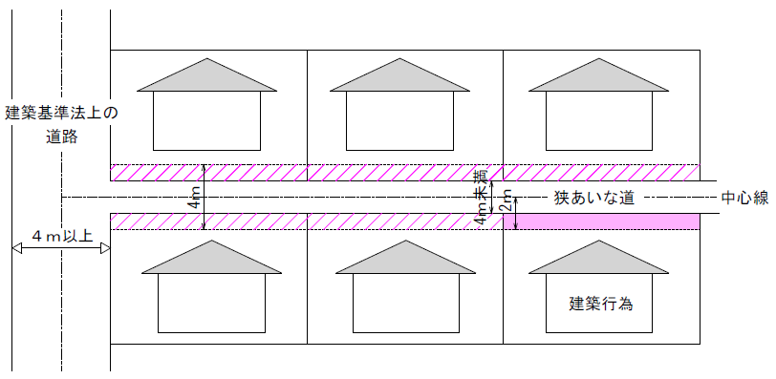

道の中心線から2ｍまでの

敷地後退が必須！

（敷地後退の範囲内は、

塀や工作物等を撤去）

**詳しくは、お問い合わせください。**

お問い合わせ先

甲府市 まちづくり部 建築指導課

電　話　０５５－２３７－１１６１（代表）

０５５－２３７－５８２８（直通）